Sistema IoT de Monitoreo Ambiental y Alertas Tempranas Para Aulas de Clase Basado en ESP32

Jackson Romero y Sara Santos
Tecnología en Desarrollo de Sistemas Informáticos, Unidades Tecnológicas de Santander
B192, Internet de las Cosas (IoT)
Eliecer Montero Ojeda
23 de octubre del 2026

Identificación del Problema 3
Justificación del Proyecto 4
Objetivos 5
Objetivo General 5
Objetivos Específicos 5
Diagrama de Arquitectura IoT 6
Diagrama Electrónico del Prototipo 7
Lista de Materiales 7
Cronograma de Desarrollo 8
Estado de Avance del Proyecto 9
Cambios Con Respecto a la Última Entrega (Semana Seis) 10
Desarrollo de Objetivos 11
Objetivo 1: Diseño del Circuito 11
Objetivo 2: Desarrollo del Firmware 11
Calidad de Aire: MQ-2 Implementado 13
Objetivo 3: Visualización en Tiempo Real (En Progreso) 14
Código y Ejecución 15
Código Inicial 15
Captura del Monitor Serial 15
Prototipo 16
Limitaciones y Consideraciones de Seguridad 16
Reflexión 17
Referencias Bibliográficas 18

Identificación del Problema
En las aulas de clase actuales no existe un mecanismo automatizado que permita conocer, en tiempo real, las condiciones ambientales bajo las cuales se desarrollan las actividades académicas. Variables como la temperatura, la humedad, la iluminación y la calidad del aire no se monitorean de forma sistemática, lo que impide detectar a tiempo situaciones que pueden afectar negativamente el bienestar y el desempeño de estudiantes y docentes.
Esta falta de monitoreo ambiental se origina principalmente en tres causas: La ausencia de sensores que capturen estas variables, la falta de visibilidad y almacenamiento sobre los datos, y la inexistencia de un sistema de alertas que permita reaccionar oportunamente ante cambios críticos. Como consecuencia directa, se generan dos efectos preocupantes: Un posible bajo rendimiento académico en los estudiantes, y riesgos de salud, como infecciones respiratorias o afecciones derivadas a golpes de calor o hipotermia ante condiciones extremas no detectadas.
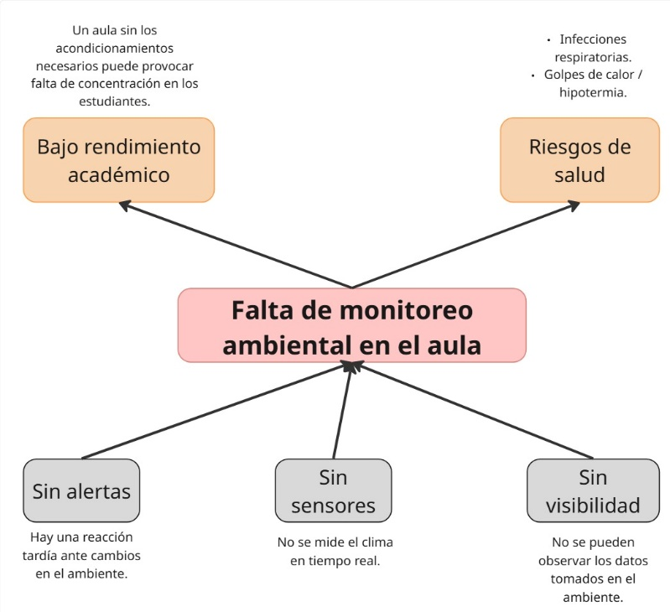
En la Figura 1 (Árbol de Problemas) se resume esta relación de causas y efectos alrededor del problema identificado.
Figura 1. Árbol de Problemas

Justificación del Proyecto
El monitoreo de las condiciones ambientales en espacios educativos no es un aspecto secundario del proceso de enseñanza-aprendizaje. Diversos estudios han vinculado el clima de aula —entendido de forma amplia, incluyendo tanto las relaciones socioafectivas como las condiciones físicas del espacio— con el rendimiento académico de los estudiantes (León Quinapallo, Mendoza Yépez, & Gilar Corbi, 2021).
En cuanto a las condiciones físicas específicas, la evidencia empírica en el contexto iberoamericano es reveladora. Murillo y Martínez-Garrido (2012), en un estudio con 248 aulas de Educación Primaria en nueve países de la región, encontraron que las condiciones de “proceso” del aula —particularmente el orden y la limpieza— inciden directamente en el rendimiento académico: por cada desviación típica que aumenta el orden y la limpieza del aula, el rendimiento en Lengua aumenta 2,32 puntos y en Matemáticas 3,17 puntos. Adicionalmente, los mismos autores señalan en investigaciones especializadas que han encontrado relación entre variables ambientales específicas y el desempeño estudiantil: el ruido afecta las habilidades de prelectura y lectura (Haines et al., 2001 citado en Murillo & Martínez-Garrido, 2012); una iluminación inadecuada reduce la percepción de estímulos visuales y afecta la actitud mental de los estudiantes (Jago & Tanner, 1999 citado en Murillo & Martínez-Garrido, 2012); y una ventilación deficiente afecta la función cognitiva (Coley & Greaves, 2004, citado de Murillo & Martínez-Garrido, 2012).
Esta evidencia respalda directamente las variables que el presente proyecto propone monitorear —temperatura, humedad, iluminación y calidad de aire—, ya que cada una cuenta con sustento en la literatura como un factor potencialmente relacionado con el desempeño y bienestar de los estudiantes. Asimismo, el hallazgo de Murillo y Martínez-Garrido (2012) sobre la importancia del orden y la limpieza del aula sugiere que un sistema de monitoreo continuo, al generar conciencia sobre el estado del entorno, podría también a incentivar prácticas de mantenimiento más consistentes por parte de la comunidad educativa.

Objetivos

Objetivo General
Diseñar e implementar un sistema IoT basado en ESP32 capaz de monitorear en tiempo real las condiciones ambientales de un aula (temperatura, humedad, luminosidad y calidad de aire) y generar alertas automáticas cuando se superen los estándares de calidad establecidos, con el fin de mejorar el confort y la seguridad de estudiantes y docentes.

Objetivos Específicos
- Diseñar un circuito de conexión entre el ESP32, los sensores y actuadores.
- Desarrollar el firmware en Arduino IDE para la lectura de sensores y el envío de datos a la nube.
- Configurar un dashboard en Blynk para la visualización en tiempo real.
- Implementar alertas automáticas vía IFTT ante condiciones críticas.
- Almacenar el histórico de datos en ThingSpeak para su posterior análisis.
- Documentar el proceso del proyecto.

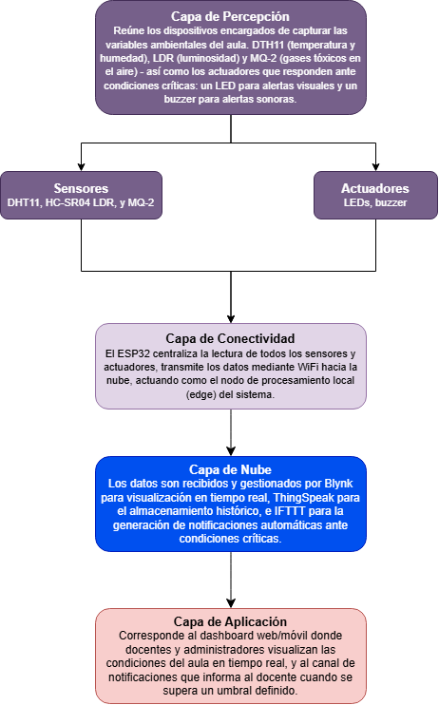
Diagrama de Arquitectura IoT
Figura 2 Diagrama de Arquitectura IoT

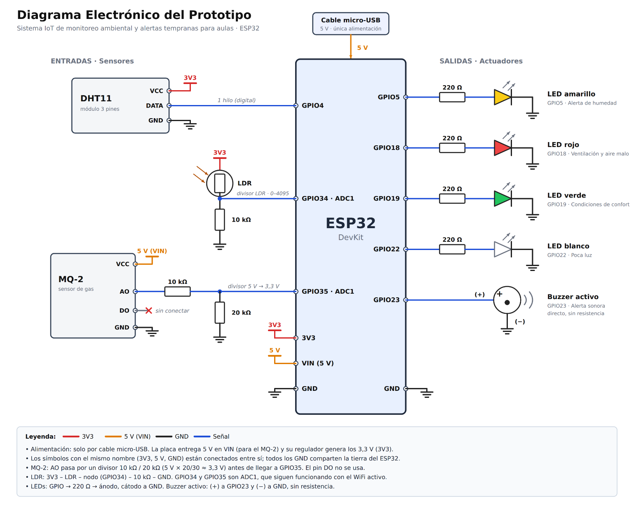
Diagrama Electrónico del Prototipo
Figura 3. Diagrama Electrónico

Lista de Materiales
Para esta implementación necesitaremos los siguientes materiales:
- Un microcontrolador ESP32.
- Una protoboard.
- Un cable micro-USB.
- Seis cables rojos (dos largos y cuatro cortos).
- Siete cables negros (dos largo y cinco cortos).
- Un cable azul y blanco (largo).
- Cincojumpers macho-macho.
- Dos resistencias de diez kΩ.
- Una resistencia de veinte kΩ.
- Un sensor DHT11.
- Un sensor LDR.
- Un sensor MQ-2
- Cuatro LEDs.
- Cuatro resistencias de 220 Ω.
- Un buzzer.

Cronograma de Desarrollo
Tabla 1. Cronograma de Desarrollo
Semana | Actividad | Entregable | Estado
1 | Sistema de monitoreo ambiental construida en Packet Tracer | Informe técnico de red IoT + vídeo explicativo | Completado
2 | Diseño de red IoT en Packet Tracer (simulación de arquitectura de red) | Informe técnico de red IoT + vídeo explicativo | Completado
3 | Diseño del sistema: árbol de problemas, objetivos, actores, requerimientos, arquitectura IoT | Propuesta de proyecto | Completado
4 | Introducción a la electrónica: LED intermitente, semáforo, semáforo con pulsador (simulación en Tinkercad) | Circuitos simulados + código + informe técnico + vídeo explicativo | Completado
5 | Implementación física de los circuitos de la Semana 4 en Arduino real | Circuitos físicos + informe técnico + vídeo explicativo | Completado
6 | Adquisición de datos con ESP32: lectura de DHT11, LDR y HC-SR04; integración en Monitor Serial; diagrama electrónico del prototipo | Parcial práctico: prototipo funcional + informe + vídeo explicativo | Completado
7 | Comunicación serial, depuración de código, y pruebas para posibles fallos que se puedan presentar | Circuitos + código + sustentación en clase | Completado
8 | Sistema de Ventilación Inteligente: Integración de actuadores pesados prácticos (relé) y respuestas de estos mismos | Prototipo funciona + circuito físico + código + informe + sustentación en clase | Completado
9 | Laboratorio: Conexión Básica a WiFi con librería WiFi.h | Prototipo funcional (semana 8) + código + capturas del monitor serial conectado a WiFi + informe | Completado
10 | Protocolos de Comunicación: Conexión al tópico de aula, intercambio de datos y almacenamiento local | Prototipo funcional (semana 8) + código + suscripción mediante Blynk al aula + informe | Completado
11 | Implementación de MQ2: Lectura de los sensores; integración a Blynk; actualización de circuito | Prototipo funcional + MQ2 + Suscripción al tópico en Blynk + código + informe + sustentación en clase | En proceso
12 | A espera de definición por el pdf de la semana |  | Planeado
13-18 | Terminación e integración de las demás capas IoT del proyecto | Proyecto integrador completo | Planeado

Estado de Avance del Proyecto
En este corte se complementaron los tres primeros objetivos específicos y se implementó físicamente el sensor de calidad de aire MQ-2, que en el informe de la Semana 6 solo estaba investigado. La Tabla 2 resume el estado de cada objetivo.
Tabla 2. Estado de Avance
Objetivo | Estado | ¿Cómo queda?
Variables a medir | Cumplido | El DHT11 mide temperatura y humedad, el LDR mide luminosidad y el MQ-2 mide calidad de aire (valor relativo).
- Diseñar el Circuito | Cumplido | ESP32 con los tres sensores y los actuadores (cuatro LEDs y un buzzer) montado en protoboard.
- Desarrollar el firmware | Cumplido | Lectura de sensores con temporizadores millis(), control con histéresis, reconexión WiFi y publicación de los datos por MQTT en el bróker público HiveMQ (bróker.hivemq.com, puerto 1883), con reconexión automática y estado del dispositivo mediante Last Will.
- Configurar el dashboard | En Progreso | La visualización en tiempo real se hace hoy con un cliente MQTT Explorer, suscrito a los tópicos del grupo. El dashboard en Blynk está pendiente.
- Alertas automáticas vía IFTTT | Pendiente | El sistema ya cuenta con alertas locales (LED rojo y buzzez); falta la notificación externa.
- Histórico en ThingSpeak | Pendiente | Planeado para el siguiente corte.
- Documentación | En curso | Documentado y sustentado todas las semanas hasta la actual (Semana 11).

Cambios Con Respecto a la Última Entrega (Semana Seis)
El prototipo evolucionó en cuatro aspectos:
- El MQ-2 pasó de ser un sensor investigado a estar integrado y funcionando.
- Se agregaron los actuadores que antes no existían (LED amarillo, rojo, verde, blanco y buzzer).
- El LDR se movió del GPI015 al GPIO34, por una restricción del ESP32 que se explica más adelante.
- Se descartó el sensor HC-SR04 porque la detención de ocupación no hace parte de las cuatro variables del objetivo general (temperatura, humedad, luminosidad y calidad del aire).

Desarrollo de Objetivos

Objetivo 1: Diseño del Circuito
El circuito conecta al ESP32 tres sensores de entrada y cinco actuadores de salida. Todos comparten la tierra (GND) del ESP32, la Tabla 3 muestra la asignación de pines.
Tabla 3. Conexiones al Sistema
Componente | Pin del ESP32 | Tipo de Señal | Observación
Sensor DHT11 (DATA) | GPI04 | Digital de un hilo | Alimentado a 3,3V
Sensor LDR (divisor con 10 kΩ) | GPIO34 | Analógica, ADC1 | Lectura de 0 a 4095
Sensor MQ-2 (AO) | GPIO35 | Analógica, ADC1 | VCC a 5V (VIN) y salida AO reducida con divisor de tensión
LED amarillo | GPIO5 | Digital de salida | Alerta de humedad
LED rojo | GPI18 | Digital de salida | Ventilación y aire malo
LED verde | GPIO19 | Digital de salida | Condiciones de confort
LED blanco | GPIO22 | Digital de salida | Poca luz
Buzzer | GPIO23 | Digital de salida | Alerta sonora

Objetivo 2: Desarrollo del Firmware
El firmware se desarrolló en Arduino IDE con el core de ESP32 y las librerías DHT sensor library y PubSubClient. Su estructura se apoya en cuatro ideas:
- Temporizadores en lugar de delay(): Todas las tareas se programan con millis(). Con delay() el programa se detendría y los actuadores no responderían a tiempo.
- Histéresis: Para evitar que un actuador se encienda y apague repetidamente cuando la temperatura oscila cerca de un umbral, la ventilación se activa por encima de 28°C, pero solo se desactiva al bajar a 26°C o menos.
- Lógica de control local: El ESP32 decide por sí mismo cuándo activar cada actuador, sin depender de la nube. Si se cae el WiFi, las alertas locales siguen funcionando.
En la Tabla 4, se muestra las reglas de actuación/activación.
- Conectividad: El ESP32 se conecta al WiFi con un tiempo máximo de espera de veinte segundos; si la red se pierde, intenta reconectar cada diez segundos sin bloquear el resto del programa. Después se conecta al bróker público HiveMQ con la librería PubSubClient y publica cada cinco segundos la temperatura, humedad, la luminosidad y calidad de aire, en tópicos con la estructura aula/uts/grupoROMERO-SANTOS/… El identificador del cliente se genera con la MAC del chip para que sea único en el bróker público, la reconexión al bróker se reinicia cada cinco segundos sin bloquear los actuadores, y el tópico estado usa Last Will para publicar offline si el ESP32 se desconecta.
Tabla 4. Reglas del Sistema
Actuador | Condición | Comportamiento
LED rojo (ventilación) | Temperatura > 28°C (se apaga con <= 26°C) | Encendido fijo
LED verde (confort) | Ventilación inactiva y humedad entre 40% y 75% | Encendido fijo
LED blanco | Luminosidad (ADC) < 1000 | Encendido fijo
LED amarillo | Humedad > 75% o < 40% | Parpadeo de 300 ms si es alta; fijo si es baja
Buzzer | Temperatura > 32°C; temperatura > 28°C o humedad > 40% | Intermitente de 200 ms; continuo
LED rojo y buzzer (aire) | Calidad de aire en estado “mala” | LED rojo encendido y buzzer lento

Calidad de Aire: MQ-2 Implementado
El MQ-2 es un sensor semiconductor de gas que, como se investigó en la Semana 6, responde a gases combustibles y humo. En este corte se integró físicamente al sistema.
Su conexión va de VCC al pin VIN (5 V), GND a tierra común y AO al pin ADC1 indicado en la Tabla 3 a través del divisor de tensión. El pin DO queda sin conectar.
Además, el sensor necesita estabilizar su calentador interno. El fabricante recomienda de 24 a 48 horas de encendido la primera vez y de 1 a 3 minutos en uso posteriores. El código espera 2 minutos después de cada arranque y toma la lectura de ese momento como línea base, es decir, como aire limpio. Por eso el sistema debe encenderse en un lugar ventilado y sin humo. Antes de las pruebas se dejó energizado 24 horas.
En la lógica del circuito se plantearon tres estados, “buena”, “regular” y mala, de la siguiente forma:
Tabla 5. Tabla de Estados MQ-2
Estado | Condición | Respuesta
Buena | Lectura por debajo de la base + 300 | Sin alerta (LED verde)
Regular | Lectura desde la base + 300 | El buzzer empieza a sonar de manera intermitente
Mala | Lectura desde la base + 700 | LED rojo, buzzer lento y mensaje “Aire malo: ventilar” + el número que detecta

Los valores 300 y 700 fueron un punto de partida y se ajustaron observando el Monitor Serial con un estímulo real: Un algodón con alcohol. Aunque la prueba funciono, el MQ-2 entrega un valor relativo entre 0 y 4095, no concentraciones exactas de ppm. Detecta gases combustibles y humo, no CO2, por lo que funciona como alerta general de “aire no seguro” y no como un medidor de gas especifico.

Objetivo 3: Visualización en Tiempo Real (En Progreso)
El objetivo 3 plantea un dashboard en Blynk, que todavía no esta implementado. Lo que sí funciona es la capa previa: El ESP32 publica sus datos en el bróker HIVEMQ y se monitorean en tiempo real con un cliente MQTT. Esta sección documenta ese avance y el plan para completar el dashboard.
- Tópicos publicados: Los datos viajan en tópicos con la estructura aula/uts/[grupo]/[variable]
- Monitoreo en Tiempo Real: Se usó MQRR Explorer, con host borker.hivemq.com, puerto 1883 y sin credenciales, suscrito a aula/uts/grupoROMERO-SANTOS/# para recibir todos los tópicos del grupo. Los valores se actualizan cada cinco segundo, y al suscribirse llegan de inmediato los mensajes retenidos (estado y actuadores).
- Alcance frente al objetivo: Un cliente MQTT permite ver los valores y su actualización continua, pero no ofrece widgets, gráficos históricos ni acceso cómodo desde el celular, que es lo que busca el objetivo. Por eso se considera un avance parcial.
El plan para complementar este objetivo está marcado por cuatro bases:
- Crear la template en Blynk Console y definir los datastreams de la Tabla 6.
- Enviar las mismas variables desde el ESP32 a Blynk, además de publicarse en HiveMQ.
- Construir el dashboard web y replicarlo en la aplicación móvil.
- Verificar el límite de datastreams de la cuenta gratuita antes de definir más variables.
Tabla 6. Datastreams Previstos
Datastream | Tipo | Rango | Widget Previsto
Temperatura | Decimal | 0-495 | Gauge
Humedad | Decimal | 0-495 | Gauge
Luminosidad | Entero | 0-4095 | Gráfico de línea
Calidad de Aire | Entero | 0-4095 | Gráfico de línea
Alerta | Texto |  | Etiqueta

Código y Ejecución

Código Inicial
El código se dejará como anexo en GitHub, con nombre de archivo: Semana_Once_Txt_Romero_Santos. Esto, por lo que es muy largo y dificultaría la lectura del documento de informe.

Captura del Monitor Serial
Para comprobar su ejecución, pondremos a ejecutar el código, tal y como se muestra en la Figura 4.
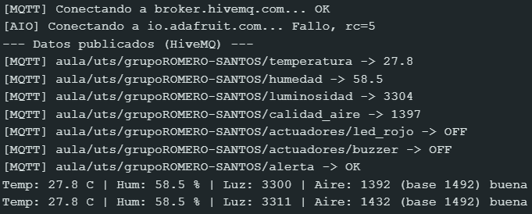
Figura 4. Captura Monitor Serial

Prototipo
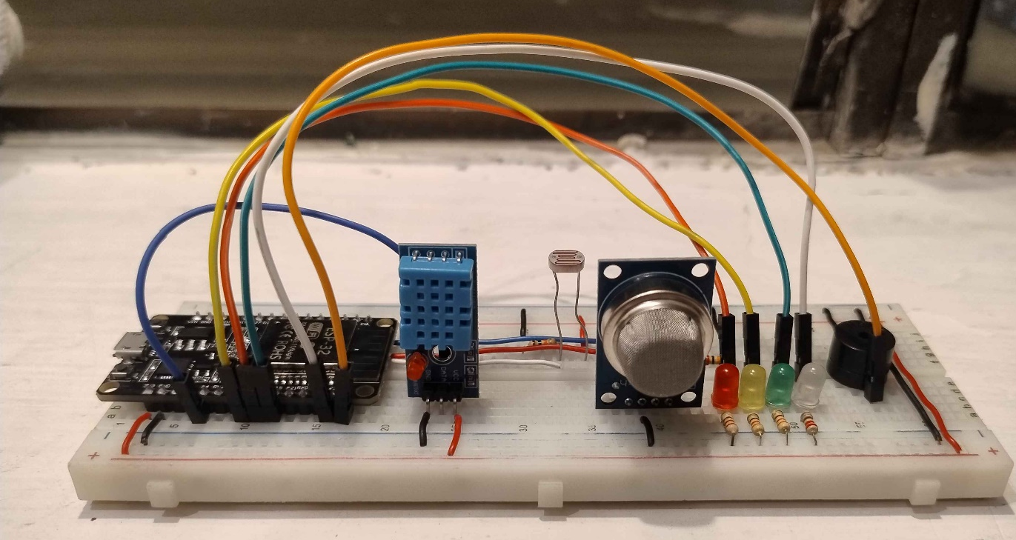
Como se puede observar en la Figura 5, esta sería la implementación del sistema en un entorno físico.
Figura 5. Prototipo Físico

Limitaciones y Consideraciones de Seguridad
- Dashboard pendiente: La visualización actual es un cliente MQTT, sin widgets ni históricos, hasta implementar Blynk (objetivo 3) y ThingSepak (objetivo 5).
- MQ-2: Entrega valores relativos y su respuesta depende del precalentamiento y de la línea base. Los umbrales se ajustaron manualmente y deberían recalibrarse si cambia el entorno.
- DHT11: Tiene precisión limitada (típicamente de mas o menos dos grados C y mas o menos cinco por ciento de humedad relativa según su hoja de datos), suficiente para el propósito del proyecto, pero no para mediciones de precisión.
- Comunicación MQRR: El bróker publico HiveMQ usa el puerto 1882 sin cifrado ni autenticación, y cualquier persona puede suscribirse a aula/uts/#, por lo que no se envían datos sensibles. Para un entorno real se debería usar MQTTS (TLS) con usuario y contraseña.
- QoS: La librería PubSubClient publica con QoS 0; solo es Last Will se registra con QoS 1.
- Credenciales: La clave WiFi no se incluye en el anexo de código; reemplaza por un marcador.

Reflexión
Este corte nos permitió pasar de un prototipo que solo leía sensores y los mostraba en el Monitor Serial a un sistema conectado: tres sensores, cinco actuadores, conectividad WiFi y publicación de datos en tiempo real por MQTT en HiveMQ. Más allá de que todo funcione, lo más valioso fue entender por qué cada decisión técnica importa.
Primero aprendimos que la electrónica real impone restricciones que la teoría no muestra. El LDR tuvo que pasar del GPIO15 al GPIO34 porque los pines ADC2 del ESP32 no pueden leerse mientras el WiFi está activo, y el MQ-2 exige alimentación de 5 V, pero su salida analógica debe adaptarse con un divisor de tensión para no exceder lo que tolera el ADC. Segundo, comprendimos que un sensor no entrega una verdad absoluta: el MQ-2 da un valor relativo que depende del precalentamiento y de la línea base, y si se enciende en un ambiente con humo o sin esperar los 2 minutos, sus estados pueden ser engañosos. Esto nos recordó, como ya había pasado con el margen de error del HC-SR04 en la Semana 6, que toda lógica de decisión debe diseñarse con tolerancia. Tercero, en el firmware vimos el valor práctico de reemplazar delay() por millis() y de agregar histéresis: el sistema no se bloquea, los actuadores no parpadean cerca de un umbral y el control local sigue funcionando aunque se caiga la red.
En cuanto a la comunicación, MQTT nos mostró una forma distinta de mover datos: el ESP32 solo publica en tópicos y cualquier cliente suscrito los recibe, sin que el dispositivo atienda cada consulta. También vimos sus límites: el bróker público no cifra ni autentica, la librería PubSubClient solo publica con QoS 0, y un cliente MQTT sirve para monitorear, pero no reemplaza un dashboard. Por eso el objetivo 3 quedó en progreso: la visualización con widgets en Blynk es la siguiente tarea.
Como próximos pasos quedan completar el objetivo 3 con el dashboard en Blynk, el objetivo 4 (alertas automáticas vía IFTTT), el objetivo 5 (histórico en ThingSpeak), la protección de las comunicaciones con cifrado (MQTTS) y una recalibración del MQ-2 después de un periodo de quemado más largo.

Referencias Bibliográficas
Murillo, F. Javier, Martinez-Garrido Cynthia . Las condiciones ambientales en las aulas de Primaria en Iberoamérica y su relación con el desempeño académico. Education Policy Analysis Archives/Archivos Analíticos de Políticas Educativas [en linea]. 2012, 20( ), 1-19[fecha de Consulta 17 de Septiembre de 2026]. ISSN: 1068-2341. Disponible en: https://www.redalyc.org/articulo.oa?id=275022797018
Ximena Patricia, L. Q., Marlene Margarita, M. Y., y Gilar Corbi, R. (2021). Clima de aula y rendimiento académico: apuntes en torno al contexto universitario. Revista Venezolana De Gerencia, 26(Número Especial 5), 140-156. https://doi.org/10.52080/rvgluz.26.e5.10
Vistronica. (n.d.). Sensor de Detección de Gas MQ-2. https://www.vistronica.com/sensores/sensor-de-deteccion-de-gas-mq-2-detail.html
Tutorial sensores de gas MQ2, MQ3, MQ7 y MQ135. (n.d.). Naylamp Mechatronics - Perú. https://naylampmechatronics.com/blog/42_tutorial-sensores-de-gas-mq2-mq3-mq7-y-mq135.html

